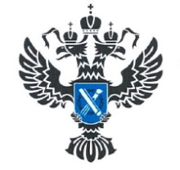 | УПРАВЛЕНИЕ РОСРЕЕСТРА  ПО ИРКУТСКОЙ ОБЛАСТИ | 3 декабря 2025 года

О долгах по зарплате в организациях Иркутской области

Вопросы погашения долгов по зарплате в организациях Иркутской области были рассмотрены на заседаниях областной и иркутской городской межведомственных комиссий по обеспечению прав граждан за труд, состоявшихся 26 и 28 ноября 2025 года.

Начальник отдела по контролю (надзору) в сфере саморегулируемых организаций Управления Росреестра по Иркутской области Андрей Александрович Ксенофонтов пояснил, что работа данных комиссий направлена на погашение задолженности по заработной плате в организациях Иркутска и Иркутской области.

На 28 ноября 2025 года на территории области 21 организация имеет задолженность по заработной плате. Сумма задолженности составляет 179,8 млн. рублей. Зарплата не выплачена 1469 работникам.

С начала 2025 года погашена задолженность перед 1132 работниками на общую сумму 97,9 млн. рублей. Таким образом, 20 организаций в течении 2025 года погасили все долги по зарплате перед своими работниками.

Задолженность по заработной плате сформирована в 12 из 42 муниципальных образований Иркутской области. Наибольший объем задолженности (69,5 млн.) сохраняется в 9 организациях Иркутска.

Пресс-служба Управления Росреестра по Иркутской области

